姓名 | 鲍忠文 | 性别 | 男 | 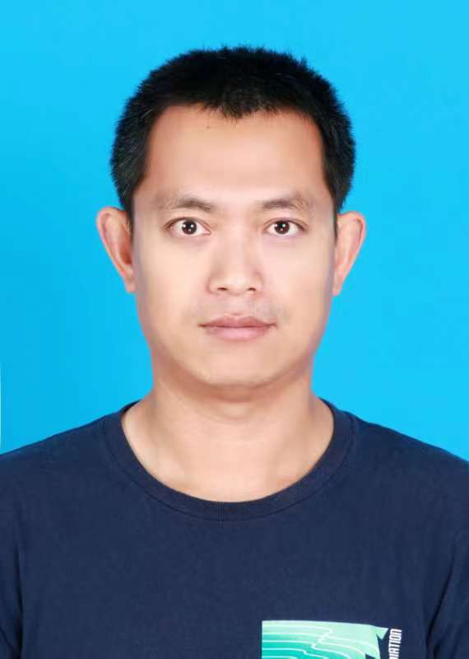
学历 | 博士 | 学位 | 博士
职称 | 研究员 | 邮箱 | zwbao@aiofm.ac.cn
部门 | 合肥研究院安徽光机所
个人简历（200字） | 中国科学院人才引进计划（青年B类）候选人。2005-2009年，在西安科技大学取得环境工程学士学位；2009-2012年，在中国科学院研究生院、寒区旱区环境与工程研究所（现西北生态环境资源研究院）取得自然地理学硕士学位；2012-2017年在德国图宾根大学留学并取得环境地球科学（Environmental Geoscience）博士学位；2017-2023年在加拿大滑铁卢大学从事博士后等研究工作；2023年10月至今，中国科学院合肥物质科学研究院安光所研究员。
研究方向 | 污染物迁移转化机理、水文学、应用地球化学、矿物学、反应性溶质运移模拟、矿山固废-土壤-地下水
招生专业 | 环境科学与工程、水文学、地球化学、资源与环境、环境遥感学
研究成果（100字） | 近年来，从事废弃金属矿山重金属环境地球化学过程与生态修复的研究工作，在Science、Geochimica et Cosmochimica Acta、Water Resources Research等顶级期刊发表水文过程、重金属释放-迁移-转化规律、矿山固废处置与生态修复相关研究论文10余篇。

